NYCU-ECE DCS-2026
HW02 Report
Name: 楊庭瑞 | Student ID:113511266 | Server Account: dcs151

Architecture
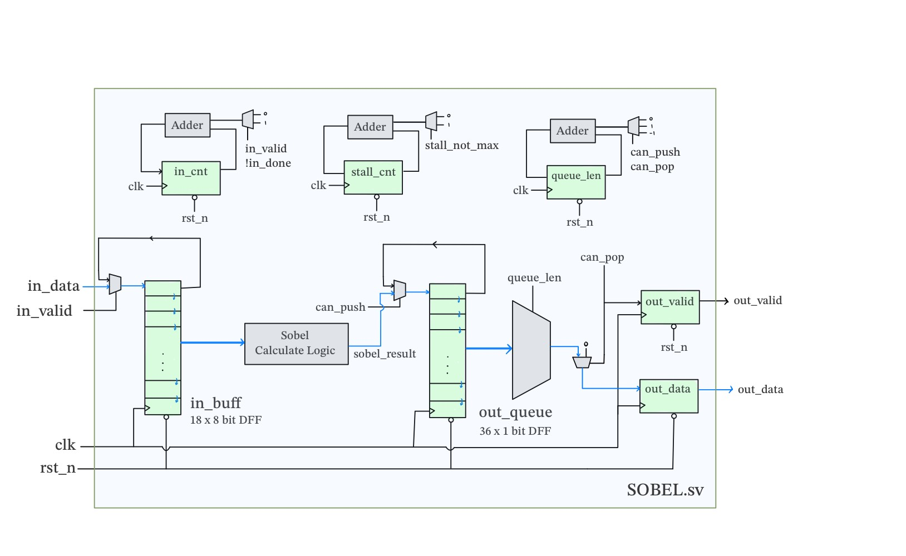

Design Methodology
- 設計架構:
將Sequential部分和Combinational部分分開，將每個DFF前後變數都設成*_cs, *_ns，在Sequential部分只要使用*_cs <= *_ns 就好，而Combinational則利用現有的*_cs經過邏輯後算出新的*_ns。
- 將indata傳入in buff，in_buff設成18個，一個一個吃進來，在Shift往下移，可以計算的時候就根據九宮格計算出sobel_result
- 算完的sobel_result 存入隊列中out_queue，每次存入後再Shift移位，輸出根據queue_len決定要將哪個放成out_data。
- 控制隊列輸入can_push的判斷為可計算出Sobel的最小in_cnt，can_pop則需要確保在沒有in_valid且隊列有元素存在，及輸入結束或還沒Stall完才可以輸出。
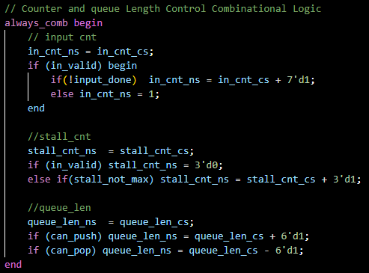
- 共使用三個Counter獨立寫一個always_comb，避免所有判斷都寫在同一個always block，其中queue_len根據push or pop進行 +1或-1。
- 面積優化
- 一開始我直接開一個8*8的大in_buff，想說慢慢把input吃進來，再算完就好，但這樣面積會超大，就改成使用最少的in_buff，18個其實就夠算完全部了，利用Shift Register逐步移位去計算節省了很多面積。
- 原本利用兩個Counter，一個紀錄算完了幾個Sobel，一個紀錄Output_cnt了幾個，但這樣子寫入跟寫出都要使用到36 to 1的mux去選擇，後來改成queue的想法，push進第一格再Shift，讀出的時候再利用mux去選擇，這樣子面積也節省了許多。

Reflection
這次的作業不同於HW01的純Combinational 邏輯，由於太久沒碰邏設中學到的Sequential的概念，導致我在寫作業的時候有點挫折，我一開始在寫Sequential 的Block裡面都會加一些邏輯，導致非常難想，後來使用*_cs, *_ns的Coding Style變得比較順利，程式碼也變得比較乾淨。
這次作業也非常有趣，一開始我用很笨的方法，直接8*8爆開，也不趁責input stall期間偷偷輸出，latency就超級大，後來慢慢一直優化，到最後不知道怎麼優化，每次想到新的架構，演算法之類的都讓我有滿滿的成就感，但在壓面積部分我還是不太理解，為什麼有時候腦袋覺得變小，結果跑出來其實是變大，讓我非常疑惑，也意識到自己還有很多需要學習。

AI-use Log
If AI was used, please include the following details:
- What tools/models you used? (e.g., Gemini, ChatGPT, Copilot, …)
GPT-5.3-Codex, Gemini 3.1 pro
- Key Prompts: 3–5 primary prompts (paste the original text or conversation link)
(貼程式碼) 幫我檢查是否有語法錯誤
(貼程式碼) 這一段是否可以優化面積或結構，或是改成…去實作
(貼程式碼) 出現了……的問題應該怎麼辦才好(貼nwave波型及敘述何處有誤)。
- What and why you adopt or reject?
確保AI生出來的code自己看得懂，也認為比現在版本的還要好，盡可能避免在看不懂的 時候直接採用。

